Муниципальное автономное дошкольное образовательное учреждение

детский сад общеразвивающего вида с приоритетным осуществлением деятельности по физическому развитию воспитанников № 145

Сценарий праздника
«Мамин день»

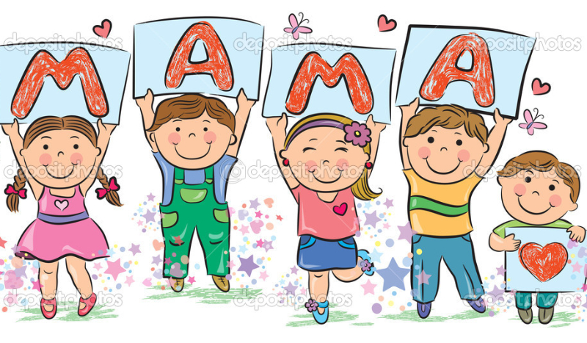

Составитель: Козлова Зоя Романовна
Должность: воспитатель

Екатеринбург 2017
Цель: сценарий непринужденного игрового развлечения, приуроченного ко Дню Матери в средней группе детского сада поможет раскрепостить детей, сплотить детско-родительский коллектив.
Задачи:
- Воспитание коммуникативных, социально-нравственных качеств у детей.
- Установление дружеских отношений между родителями и детьми группы, развитие творческого сотрудничества.
- Создание доброжелательной атмосферы эмоционального общения посредством включения детей и родителей в совместную деятельность.
- Формирование у детей артистических навыков через использование речевых средств выразительности.
- Создать праздничное настроение у детей и родителей.
Предварительная работа:
- Беседа с детьми об истории происхождения праздника.
- Подбор литературного материала.
- Встреча с родителями с целью сотрудничества на развлечении.
Ход мероприятия
Ведущая: Здравствуйте, дорогие наши мамы! Сегодня мы собрались здесь по очень важному случаю – празднованию Дня Матери. Этот праздник появился недавно, но уже прочно вошел в нашу жизнь потому, что мама – самый необходимый и любимый человек в нашей жизни, и порадовать ее нам хочется всегда.
«Мама» – первое слово, главное слово в нашей судьбе…
Мама жизнь подарила, мир подарила мне и тебе!..
Спасибо вам, наши мамы!

Ведущая: Мамочка у каждого ребенка самая добрая, самая любимая, самая красивая. Много у мамы праздничных нарядов, украшений. Отгадайте, ребята, загадки, о том, что любит ваша мама?
В ушках маминых сверкают,
Цветом радуги играют.
Серебрятся капли-крошки
Украшения… (сережки)

Чтобы быть красивой маме,
Нужно тушь взять и румяна.
И накрасить губы надо
Перламутровой… (помадой)

В банки, в тюбики разлит,
Как сметана он на вид.
Мамам нравится он всем.
Это ароматный… (крем)

Всех лохматых расчесать,
Кудри в косы заплетать,
Делать модную прическу
Помогает нам… (расческа)

Эти шарики на нити вы примерить не хотите ль?
На любые ваши вкусы в маминой шкатулке… (бусы) .
Ведущий: А сейчас я приглашаю 2 мамы со своими детьми. Конкурс называется «Собери бусы для мамы»
(Фонограмма 1)
Бусы собирают дети, а мамы помогают и завязывают. (Бусы мамочкам надеть и полюбоваться, сфотографироваться и обязательно похвалить)

Наш праздничный вечер продолжается.
О маме сложено много пословиц и поговорок. Я буду начинать пословицы, а мамы должны будут их закончить.
1. При солнышке тепло, при матери (Добро) .
2. Материнская забота в огне не горит, в воде (Не тонет) .
3. Материнская ласка конца (не знает) .
4. Птица рада весне, а ребенок (матери)
Ведущий: Ребята, у меня в руках сердце. Сердце – это символ любви. Сейчас мы с вами поиграем в игру. Под музыку мы будем передавать сердце по кругу. Кому по окончании музыки достанется сердце, тот и скажет ласковое слово своей маме.
Проводится игра «Ласковое слово»
(Фонограмма 2)
Песня про маму с детьми!
(Фонограмма 3)
Игра «Найди своего ребенка» (По очереди играют мамы с мальчиками и девочками)
Ведущий: Всем сидящим знаком мультфильм про мамонтёнка, который искал свою маму.
Песенка про мамонтёнка
(Караоке на телевизоре, поют родители)
Конечно, мама, непременно найдёт своего ребёнка, даже с закрытыми глазами.
Ведущий: Для следующего конкурса приглашаются 3 мамы, которые любят получать поцелуи. Игра называется «Кто больше подарит маме поцелуев» У нас есть море поцелуев.
Дети подбегают к морю поцелуев и берут 1 поцелуйчик (губки из картона) и несут его маме. Не забывайте при этом поцеловать свою мамочку в щечку.
(Фонограмма 4)
А какой подарок маме мы подарим в этот день?
Есть для этого немало фантастических идей!
Ведь сюрприз готовить маме – это очень интересно.
И сердечко на открытке будет выглядеть чудесно!
Танец с сердцами
(Фонограмма 5)
Вручение подарков мамам.
Ведущая: Наш вечер подошел к концу. Мы благодарим всех за доставленное удовольствие и праздничное настроение. Спасибо за ваше доброе сердце, за желание побыть рядом с детьми, подарить им душевное тепло. Нам очень приятно было видеть добрые и нежные улыбки мамочек, счастливые глаза детей.
Приглашаем всех на чаепитие.

